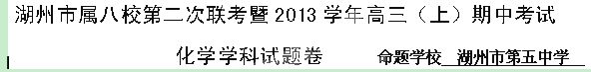
考生须知：
1、本试题卷分第Ⅰ卷(客观题)和第Ⅱ卷（主观题）两部分，试卷共6页2大题；满分为100分；考试时间为90分钟。
2、第Ⅰ卷做在答题卡上，第Ⅱ卷做在答题卷上，做在试题卷上不得分。
3、可能用到的相对原子质量：H-1;C-12;N-14;O-16;Mg-24;Cu-64
第Ⅰ卷（共46分）
一、选择题（本大题共18小题，1-8小题，每小题2分，9-18小题，每题3分，共46分。）
1、今年七、八月份，我市经历了“史上最热”的夏天，为了缓解高温干旱的天气，市气象部门曾多次进行了人工降雨作业，下列物质中能用作人工降雨剂的是
A.冰晶石 B．二氧化碳气体 C．重晶石 D．碘化银
2、用N_{A}表示阿伏加德罗常数的值，下列叙述中正确的是
A．1mol氯气参加氧化还原反应，转移的电子数一定为2N_{A}
B．在同温同压下，相同体积的任何气体单质所含的原子数目相同
C．14 g乙烯和丙烯的混合物中总原子数为3N_{A}个
D．含2molH₂SO₄的浓硫酸与足量铜片在加热条件下反应，一定能产生N_{A}个SO₂气体分子
3. 分类是重要的科学研究方法，下列物质归类不正确的是
A．电解质：明矾、氯气、冰醋酸、硫酸钡
B．化合物：干冰、烧碱、冰水混合物、胆矾
C．混合物：铝热剂、矿泉水、水玻璃、漂白粉
D．同素异形体：C₆₀、C₇₀、金刚石
4.用下列装置进行的实验，不能达到相应实验目的的是
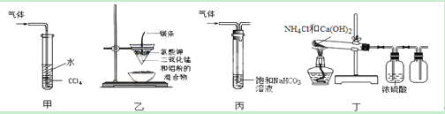
A．装置甲：吸收尾气HCl B．装置乙：制取金属锰
C．装置丙：洗气除去CO₂中的SO₂ D．装置丁：实验室制取NH₃
5. 二氧化氯是国际公认的高效安全杀菌消毒剂，工业制备ClO₂的反应原理常采用：
2NaClO₃ ＋ 4HCl ＝ 2ClO₂↑＋Cl₂↑＋2H₂O＋2NaCl，下列关于该反应的说法中正确的是
A.浓盐酸在反应中仅体现还原性 B.每生成0.lmol ClO₂转移0.5mol电子
C.氧化性：NaClO₃ <ClO₂ D.被氧化和被还原的物质的物质的量之比为1:1
6. 某溶液中含有AlO₂⁻、SO、SO、Na＋，向其中加入Na₂O₂后，溶液中浓度基本保持不变的离子是
A．SO B．Na＋ C．AlO₂⁻ D．SO
7. 下列实验操作或描述中，错误的是
A．将等物质的量的NaNO₃和KCl的混合液加热并浓缩至有晶体析出，趁热过滤时，可分离出NaCl晶体
B．亚硝酸银和氯化银都是白色沉淀，故不能用硝酸银和稀硝酸溶液来区别亚硝酸钠与氯化钠
C．冷却结晶时，如未出现结晶，可以用玻璃棒摩擦瓶壁并将锥形瓶置于冰水中冷却，促使晶体析出
D．在适量氯化钴的乙醇溶液中，逐滴加入水至溶液恰好呈粉红色，加热该溶液，结果依次呈现紫色、蓝紫色、蓝色的变化
8.下列反应离子方程式正确的是
A．过量石灰水与碳酸氢钙反应：Ca^{2＋}＋2HCO＋2OH－===CaCO₃↓＋CO＋2H₂O
B．FeSO₄酸性溶液暴露在空气中：4Fe^{2＋}＋O₂＋4H＋===4Fe^{3＋}＋2H₂O
C．向氯化铝溶液中滴加过量氨水：Al^{3＋}＋4NH₃·H₂O===AlO＋4NH＋2H₂O
D．H₂SO₄与Ba(OH)₂溶液反应：Ba^{2＋}＋OH－＋H＋＋SO===BaSO₄↓＋H₂O
9.已知X、Y、Z、W均为中学化学中常见的单质或化合物，它们之间的转化关系如图所示（部分产物已略去）。则W、X不可能是
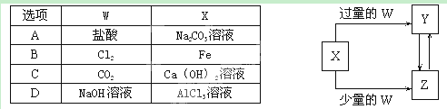
10. 常温下，下列各组离子在指定溶液中一定能大量共存的是
A.1.0mol▪L⁻¹的KNO₃溶液：H⁺、Fe²⁺、Cl⁻、SO₄²⁻
B.甲基橙呈红色的溶液：NH₄⁺、Al³⁺、F⁻、Cl⁻
C.某无色溶液中：Al³⁺、HCO₃－、Cl－、Br－
D.pH=12的溶液：K⁺、Na⁺、CH₃COO⁻、Ag(NH3)2⁺
11.多硫化钠Na₂S_{x}(x≥2)在结构上与Na₂O₂、FeS₂、CaC₂等有相似之处。Na₂S_{x}在碱性溶液中可被NaClO氧化为Na₂SO₄，而NaClO被还原为NaCl，反应中Na₂S_{x}与NaClO的物质的量之比为1︰16，则x的值是
A．5 B．4 C．3 D．2
12.下列说法中正确的是
A．在饱和硫酸铜溶液中放入胆矾晶体，几天后晶体外形发生改变且晶体质量变小。
B．检验火柴头中的氯元素，可把燃尽的火柴头浸泡在少量水中，片刻后取少量溶液于试管中，滴加硝酸银溶液和稀硝酸
C．做“钠与水的反应”实验时，切取绿豆大小的金属钠，用滤纸吸干其表面的煤油， 放入烧杯中，滴入两滴酚酞溶液，再加入少量水，然后观察并记录实验现象
D．在比较乙醇和苯酚与钠反应的实验中，要把乙醇和苯酚配成同物质的量浓度的水溶 液，再与相同大小的金属钠反应，来判断两者羟基上氢的活性
13.根据下图海水综合利用的工业流程图，判断下列说法正确的是
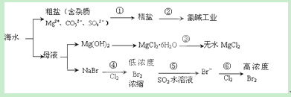
已知：MgCl₂·6H₂O受热生成Mg(OH)Cl和HCl气体等。
A．过程①的提纯是物理过程，过程②通过氧化还原反应可产生2种单质
B．在过程③中将MgCl₂·6H₂O灼烧即可制得无水MgCl₂
C．在过程④、⑥反应中每氧化0.2 mol Br－ 需消耗0.1mol Cl₂
D．过程⑤在生产中无需解决其对金属设备的腐蚀问题
14.关于反应中的先后顺序，下列评价正确的是
A．向浓度都为0.1 mol/L 的FeCl₃和CuCl₂混合溶液加入铁粉，CuCl₂首先反应
B．向NH₄Al(SO₄)₂溶液中滴加少量的NaOH溶液，NH₄⁺首先反应
C．向浓度都为0.1 mol/LNa₂ CO₃和NaOH溶液通入CO₂气体，NaOH首先反应
D．向浓度都为0.1 mol/L 的FeCl₃加入质量相同、颗粒大小相同的铁和铜，铜先反应
15.CaCO₃是一种化工原料，可以通过反应生成一系列物质，如下图所示。

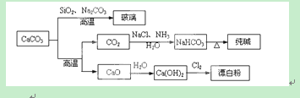

下列说法正确的是
A. Cl₂和SO₂均可以漂白有色物质，且漂白的原理相同
B. 由SiO₂＋Na₂CO₃=====Na₂SiO₃＋CO₂↑可知，H₂CO₃的酸性强于H₂SiO₃
C. 工业上，可先向饱和食盐水中通入NH₃后，再通入CO₂制NaHCO₃
D. 制取玻璃、纯碱和漂白粉所涉及的反应都是非氧化还原反应
16.下列原理或操作不正确的是
A．在右图装置的稀硫酸中加入适量重铬酸钾或适量6%的H₂O₂溶液，可以使灯泡亮度增大，持续时间变长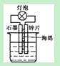
B．在提纯混有少量NaCl的KNO₃时，常先将混合物在较高温度下溶于水形成浓溶液，再经过冷却结晶、过滤、洗涤、干燥，获得KNO₃晶体
C．制摩尔盐时用酒精洗涤产品，用干净的滤纸吸干；而在制阿司匹林粗品时用冷水洗
涤产品，在空气中风干
D．纸层析法分离微量成份时均需有以下流程：装置制作—→点层析试样—→配制展开
剂—→层析操作—→显色反应。
17. 某pH=1的X溶液中可能含有Fe²⁺、A1³⁺、NH₄⁺、CO₃^{2―}、SO₃^{2―}、SO₄^{2―}、C1―中的若干种，现取X溶液进行连续实验，实验过程及产物如下，下列说法正确的是
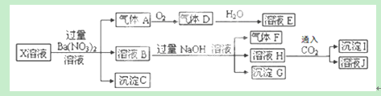
A．气体A是NO₂ B．X中肯定存在Fe²⁺、A1³⁺、NH₄⁺、SO₄^{2―}
C．溶液E和气体F不能发生化学反应 D．X中不能确定的离子是 A1³⁺和C1―
18. 1.52 g铜镁合金完全溶解于50mL密度为1.40g/mL、质量分数为63%的浓硝酸中，得到NO₂和N₂O₄的混合气体1120mL(标准状况)，向反应后的溶液中加入1.0 mol/L NaOH溶液，当金属离子全部沉淀时，得到2.54 g沉淀。下列说法不正确的是
A．该合金中铜与镁的物质的量之比是2:1
B．该浓硝酸中HNO₃的物质的量浓度是14.0 mol/L
C．NO₂和N₂O₄的混合气体中，NO₂的体积分数是80%
D．得到2.54 g沉淀时，加入NaOH溶液的体积是600 mL
第Ⅱ卷（共54分）
二、填空题（本大题共5小题，共27个空格，每空2分，共54分。）
19.【材料一】苏教版《化学1（必修）》工业上从海产品（海带）中获取碘的流程图如下：
⑴上述生产流程的第一步是“浸泡”，它的实验目的是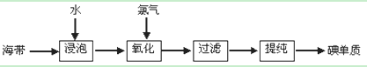
▲ ；
⑵“氧化”这一操作中可供选用的试剂：Cl₂ 、Br₂、浓硫酸和H₂O₂（滴加稀硫酸），从无污染角度考虑，请你选择的合适试剂 ▲ ；
⑶上述的生产流程中，“提纯获得单质碘”一般认为经历两步，你认为应选择下图实验装置分别是（ ▲ ）（ ▲ ）
（按操作的先后顺序填写）；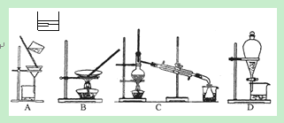
【材料二】我国实际工业利用海带制取碘，采用的是离子交换法，其流程如下：
淡干海带→浸泡→浸泡液净化→上层清液→酸化→氧化→离子交换树脂吸附→
解吸→碘析→精制→成品碘
↓
残渣（加热）→上层清液→返回
⑷实际工业生产中，酸化、氧化的方法是先加入硫酸酸化，使pH降低到2，然后加入次氯酸钠一类的氧化剂，使碘离子氧化。工业通常不用氯气氧化原因是（用离子方程式表示）
▲ ；
⑸上述的生产流程中离子交换树脂是用碱性树脂吸附，再用亚硫酸钠一类还原剂解吸，请问树脂吸附的碘元素状态是 ▲ （填写“游离态”或“化合态”）。解吸后应加入 ▲ （填写下列编号：A．氧化剂、B．还原剂）可以实现碘析。

20．在下列各变化中，E为无色无味的液体（常温下），F为淡黄色粉末，G为常见的无色气体（反应条件均已省略）。回答下列问题：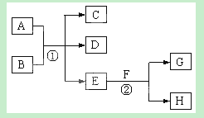
（1）在反应②中，每生成 2.24L 气体G（标准状况）时，该反应转移电子的物质的量是 ▲ mol。
（2）若反应①在加热条件下进行，单质A和化合物B按物质的量之比为1:2发生反应，且C、D是两种均能使澄清的石灰水变浑浊的无色气体，则反应①的化学方程式是 ▲ 。
（3）若反应①在溶液中进行，A是一元强碱，B是一种酸式盐，D是一种使湿润红色石蕊
试纸变蓝的气体，且B遇盐酸能生成使品红溶液褪色的气体。在加热条件下，当A过量时，
反应①的离子方程式是 ▲ 。

21．A、B、C、D、E、F六种物质的相互转化关系如右图所示（反应条件及部分产物未列出）。
（1）若A是常见金属单质，与B的水溶液反应生成C和D。D、F是气体单质，D在F中燃烧时发出苍白色火焰。则F所对应的元素在周期表位置是 ▲ ；反应②（在水溶液中进行）的离子方程式为 ▲ 。
（2）若A、D为短周期元素组成的固体单质，A为金属，D为非金属。且③④两个反应都有红棕色气体生成，则反应①、④的化学方程式分别为
① ▲ ；④ ▲ 。
（3）若A、D、F都是短周期非金属单质，且A、D所含元素同主族，A、F所含元素同周期，C是一种能与血红蛋白结合的有毒气体；则物质B的晶体类型是 ▲ ，分子E的结构式是 ▲ 。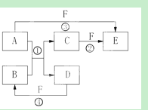

22．某无色溶液X，由Na⁺、Ag⁺、Ba²⁺、Al³⁺、AlO${}_{2}^{－}$、MnO${}_{4}^{－}$、CO${}_{3}^{2－}$、SO${}_{4}^{2－}$中的若干种离子组成，取溶液进行右图实验：

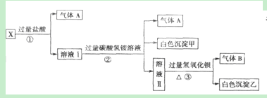
（1）白色沉淀甲是 ▲ 。
（2）X溶液中一定存在的离子是 ▲ 。
（3）白色沉淀乙中一定有： ▲ ，可能有 ▲ 。
（4）若将过量的气体A与适量的气体B通入水中，写出反应的化学方程式 ▲ 。

23．硫代硫酸钠（Na₂S₂O₃）可由下面一系列反应制得：
①Na₂CO₃+SO₂ =Na₂SO₃+CO₂
②Na₂S+SO₂+H₂O=Na₂SO₃+H₂S
③2H₂S+SO₂=3S↓+2H₂O
④Na₂SO₃ + S Na₂S₂O₃，
常温下溶液中析出晶体为Na₂S₂O₃·5H₂O。Na₂S₂O₃·5H₂O于40～45℃熔化，48℃分解；
Na₂S₂O₃ 易溶于水，不溶于乙醇。在水中有关物质的溶解度曲线如上图所示。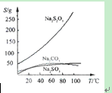
Ⅰ．现按如下方法制备Na₂S₂O₃·5H₂O：
将硫化钠和碳酸钠按反应要求比例一并放入三颈烧瓶中，注入150mL蒸馏水使其溶解，在分液漏斗中，注入浓盐酸，在装置2中加入亚硫酸钠固体，并按下图安装好装置。
请问：仪器2的名称为 ▲ ，
装置6中可放入 ▲ 。
A．BaCl₂溶液 B．浓H₂SO₄ 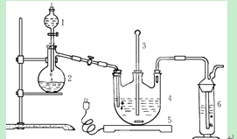
C．酸性KMnO₄溶液 D．NaOH溶液
Ⅱ．分离Na₂S₂O₃·5H₂O并标定溶液的浓度：
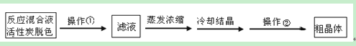
（1）为减少产品的损失，操作①为 ▲ ，操作②是 ▲ 、洗涤、干燥，其中洗涤操作是用 ▲ （填试剂）作洗涤剂。
（2）称取一定质量的产品配置成硫代硫酸钠溶液，并用间接碘量法标定该溶液的浓度：用分析天平准确称取基准物质K₂Cr₂O₇（摩尔质量294g/mol）0.5880克。平均分成3份分别放入3个锥形瓶中，加水配成溶液，并加入过量的KI并酸化，发生下列反应：6I⁻+Cr₂O₇²⁻+14H⁺=3I₂+2Cr³⁺+7H₂O，再加入几滴淀粉溶液，立即用所配Na₂S₂O₃溶液滴定，发生反应： I₂+2S₂O₃²⁻=2I⁻+S₄O₆²⁻，滴定终点的现象为 ▲ ，三次消耗Na₂S₂O₃溶液的平均体积为20.00mL，则所标定的硫代硫酸钠溶液的浓度
为 ▲ mol/L。
湖州市属八校第二次联考暨2013学年高三（上）期中考试
化学学科答案卷
